Sistemas Operativos 2021/2022
Bernardo Nogueira – a47334
José Saraiva – a48540

Relatório da Parte 1
Após a instalação do Geekbench 5 procedemos aos benchmarks em diferentes ambientes operacionais, Windows, Ubunto (utilizando uma máquina virtual) e em WSL.
O ambiente operacional que obteve melhor desempenho foi o Windows com a pontuação em Single-Core de 404.
Para realizar este teste no Windows apenas foi necessário fazer download do Geekbench no site oficial (https://www.geekbench.com/download/windows/) escolhendo a opção de download para sistemas Windows x64.
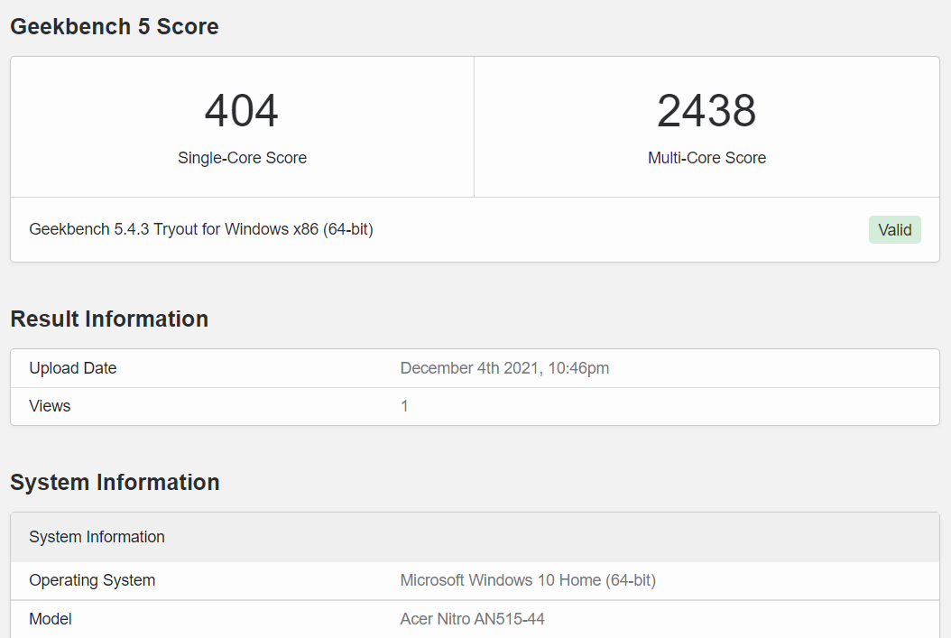
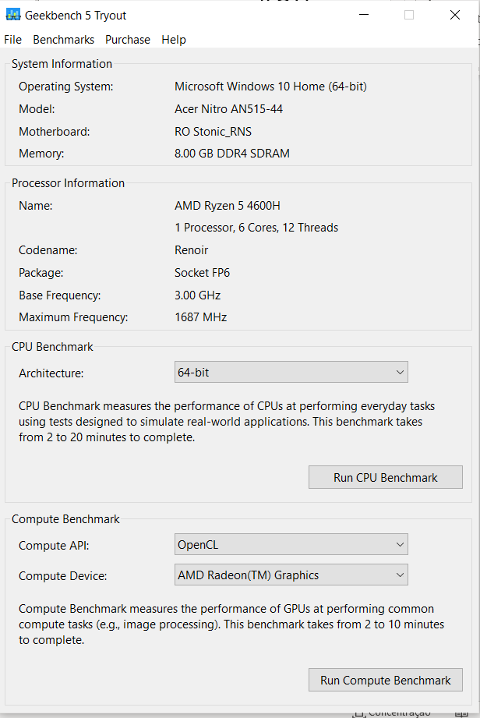
Em seguida executamos o instalador que fizemos download, com a aplicação já instalada apenas foi necessário abrir e correr o Benchmark (como demonstrado no print 1)
Print 2 (Resultados do Benchmark no Windows)
Print 1 (Aplicação GeekBenchmark)

O segundo sistema operativo com melhor pontuação foi o Ubuntu em Virtual Machine, obteve uma pontuação em single-core de 333
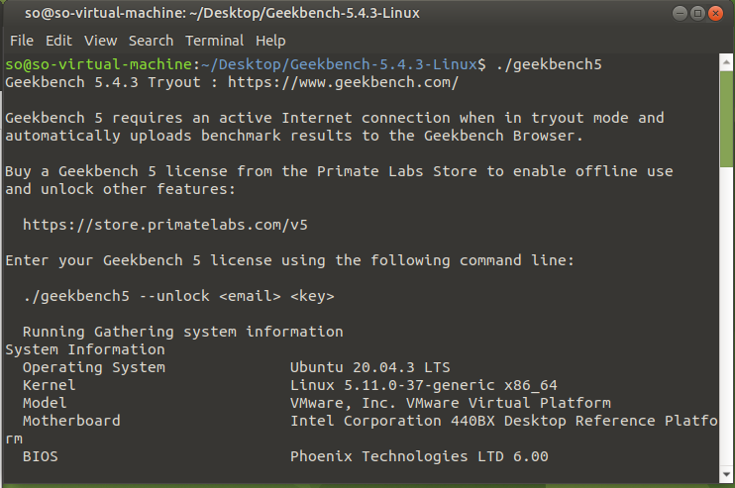
Para realizar o Benchmark em Ubuntu fizemos novamente o download da aplicação a partir do site oficial do Geekbench mas desta vez escolhemos a opção para sistemas Linux x64, até tudo igual ao teste no Windows, a grande diferença é na execução da aplicação, para realizar o Benchmark em Linux é necessário extrair os ficheiros e executar um comando no terminal (./geekbench5) como é possível visualizar no print 1.
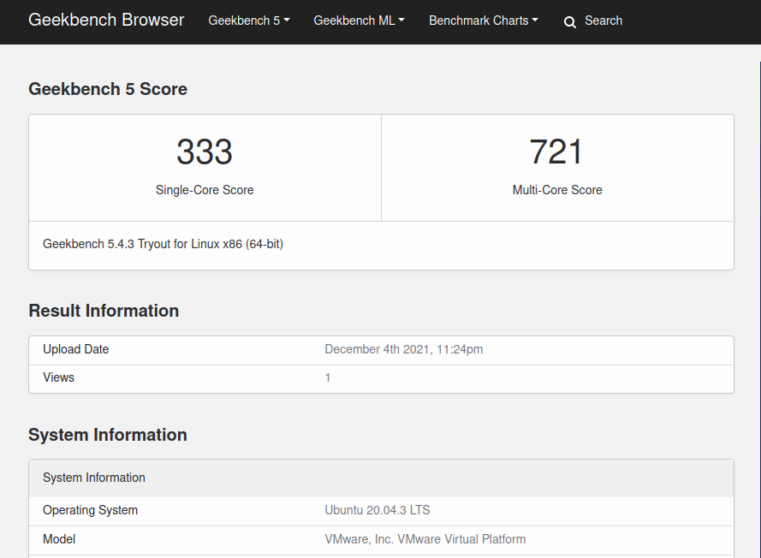
Print 2 Resultados Ubuntu
Print 1 (Execução do Benchmark no terminal)

